**Depreciação de veículos com base na tabela Fipe**

*Jonathas Moraes, Eduardo Nunes, Guilherme Rodrigo*

*Faculdade de Tecnologia de São José dos Campos*

1. **Introdução**

O DepreciaçãoBot é uma ferramenta que calcula a previsão do valor do veículo conforme sua depreciação.

Atualmente para o usuário saber a desvalorização de seu veículo, é necessário o mesmo entrar em sites referentes ao assunto, inserir os dados para o cálculo.

O objetivo do bot é de facilitar este cálculo para o usuário, através de parâmetros que o mesmo informa, assim o DepreciaçãoBot retorna ao usuário os valores de depreciação do seu respectivo veículo.

1. **Metodologia**

Para desenvolver o DepreciaçãoBot, foi usado a plataforma Telegram. O bot se comunica com o usuário através de um diálogo intuitivo, perguntando ao mesmo informações sobre seu veículo, após recolher as informações necessárias, o bot faz requisições no site FIPE através de uma API. Seu algoritmo é feito em linguagem Python.

1. **Resultados**

O bot retorna uma lista de veículos conforme filtros vão sendo adicionados através da interação com o usuário, onde o usuário indica seu veículo que está atrelado em um ID, desta maneira o bot calcula a depreciação de seu veículo.

Seu código fonte está disponível em: https://github.com/JonyHM/BOT-DepreciacaoVeicular

A figura 1 mostra um retorno com uma lista de carros já filtrados no site da tabela FIPE.

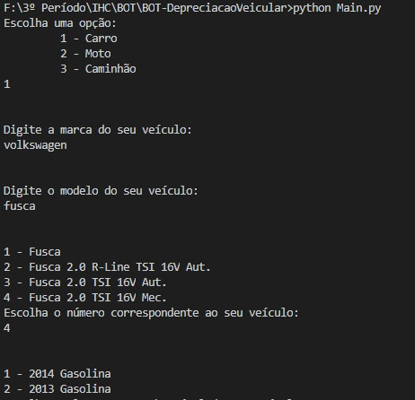

Figura 1- Lista de veículos.

A figura 2 já mostra a opção de ano do veículo para o usuário indicar, retornando o valor atual.

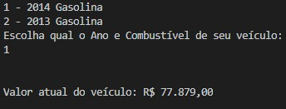

Figura 2 – Valor do veículo atual

1. **Conclusão**

O projeto DepreciaçãoBot informa para o usuário o valor atual de seu veículo e sua depreciação. Por operar através do Telegram, o mesmo tem conhecimento em tempo real e mais facilitado sobre as informações do veículo.

1. **Referências**

[1] API FIPE. Disponível em: http://fipeapi.appspot.com/